Министерство науки и высшего образования Российской Федерации

Федеральное государственное бюджетное образовательное учреждение

высшего образования

ИРКУТСКИЙ НАЦИОНАЛЬНЫЙ ИССЛЕДОВАТЕЛЬСКИЙ ТЕХНИЧЕСКИЙ УНИВЕРСИТЕТ

Институт информационных технологий и анализа данных

ОТЧЕТ

по дисциплине:

|  |
| --- |
| «Основы проектной деятельности» |
| Рейтинг студентов |

наименование темы

|  |  |  |  |  |  |
| --- | --- | --- | --- | --- | --- |
| Выполнил студент группы: | ИСМб-19-1 |  |  |  | Вовиков Д.Е. |
|  | шифр группы |  | подпись |  | Фамилия ИО |
| Проверил: | доцент |  |  |  | Бахвалова З.А |
|  | должность |  | подпись |  | Фамилия ИО |

Иркутск. 2022 г.

Содержание

Содержание 2

1 Модель "Как будет" модуля "Регистрация коллективов" 3

1.1 Словесное описание модели 3

1.2 Описание процессов 3

2 Регистрация на мероприятия 10

2.1 Вариант ответственного за организацию мероприятия: 10

2.2 Вариант студента: 10

1 Модель "Как будет" модуля "Регистрация коллективов"

1.1 Словесное описание модели

Данная модель IDEF0 описывает процесс «Регистрация коллективов (Вовлеченность)». Состоит из двух подпроцессов: А1 «Создание коллектива», А2 «Вступление в коллектив.

Процесс А1 состоит из трех подпроцессов: А1.1 «Создание страницы коллектива», А1.2 «Назначить руководителя коллектива», А1.3 «Внесение нового коллектива в общий список коллективов».

Процесс А2 имеет пять подпроцессов: А2.1 «Формирование заявки», А2.2 «Вступление», А2.3 «Редактирование списка участников и их ролей», А2.4 «внутренняя деятельность коллектива», А2.5 «Итоги деятельности».

Процесс А2.2 содержит в себе четыре подпроцесса: А2.2.1 «Сформировать и разослать информацию о наборах в коллектив», А2.2.2 «Заполнить заявку на вступление в коллектив», А2.2.3 «Принять решение о заявке», А2.2.4 «Формирование списка коллективов».

Процесс А2.2.4 содержит в себе три подпроцесса: А2.2.4.1 «Сформировать новый список участников коллектива», А2.2.4.2 «Сформировать список ролей коллектива», А2.2.4.3 «Назначить роли участникам коллектива».

Процесс А2.4 содержит в себе два подпроцесса: А2.4.1 «Составить расписание сборов/тренировок/репетиций», А2.4.2 «Ведение журнала посещаемости».

Процесс А2.5 содержит в себе три подпроцесса: А2.5. 1 «Подвести итоги посещаемости», А2.5.2 «Составить отчет с учетом результатов посещенных мероприятий», А2.5.3 «Составить полный отчет».

1.2 Описание процессов

Процесс А1

Данный процесс был создан для того, чтобы создать коллектив в информационной системе.

Процесс А1.1

Данный процесс создан для создания страницы коллектива в информационной системе.

Процесс А1.2

Данный процесс создан для занесения информации о руководителе коллектива, а также наделения его правами в информационной системе.

Процесс А1.3

Данный процесс создан для внесения созданного коллектива в общий список коллективов в информационной системе.

Процесс А2

Данный процесс был создан для того, чтобы занести информацию о новом участнике коллектива в информационную систему.

Процесс А2.1

Данный процесс был создан для формирования заявки руководителем для вступления в его коллектив в информационной системе.

Процесс А2.2.

Данный процесс создан вступления студента в коллектив в информационной системе. Данный процесс необходим для формирования списка коллектива в информационной системе.

Процесс А2.2.1

Процесс создан для формирования информации о наборе в коллективы, а также обеспечивает рассылку информации студентам о начале набора в коллективы.

Процесс А2.2.2

Данный процесс предназначен для студентов, у которых появилось желание вступить в коллектив. Студенту предоставляется анкета для вступления в коллектив (для каждого коллектива своя анкета сформированная руководителем данного коллектива).

Процесс А2.2.3

Данный процесс необходим для присоединения студента к составу коллектива. Руководитель принимает или отклоняет заявку студента на вступление в коллектив.

Процесс А2.2.4

Данный процесс создан для формирования списка коллектива и присвоения ролей участникам коллектива.

Процесс А2.2.4.1

Процесс создан для формирования списка участников коллектива. После одобрения заявки руководителем, система под руководством руководителя коллектива формирует список участников коллектива.

Процесс А2.2.4.2

Данный процесс создан, чтобы сформировать список ролей коллектива. Учитывая специфику коллектива, руководитель составляет список необходимых ролей.

Процесс А2.2.4.3

Процесс создан для присвоения роли участникам коллектива. Руководитель, проанализировав данные студента и учитывая ролевой состав коллектива, присваивает участникам коллектива роли.

Процесс А2.4.1

Данный процесс создан для ведения расписания сборов/тренировок/репетиций. Руководитель устанавливает дату и время сборов коллектива.

Процесс А2.4.2

Созданный процесс позволяет руководителю вести журнал посещаемости участниками коллектива внутренних мероприятий (функция системы является опциональной).

Процесс А2.5.1

В данном процессе происходит подведение итогов посещаемости участниками коллектива внутренних мероприятий. На основании данных журнала система выводит данные о посещаемости конкретного участника коллектива.

Процесс А2.5.2

Данный процесс создан для составления отчета о посещаемости участками коллектива внутренних мероприятий коллектива. Отчет составляется на основании итогов деятельности участников коллектива.

Процесс А2.5.3

В данном процессе происходит составление полного отчета о составе коллектива, изменениях численности данного коллектива и посещаемости участками коллектива внутренних мероприятий коллектива.

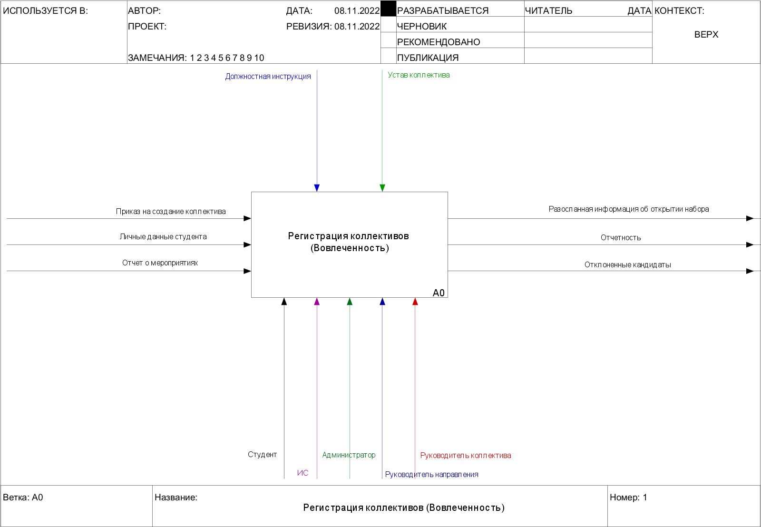

Рисунок 1 – Процесс «Регистрация коллективов (Вовлеченность)»

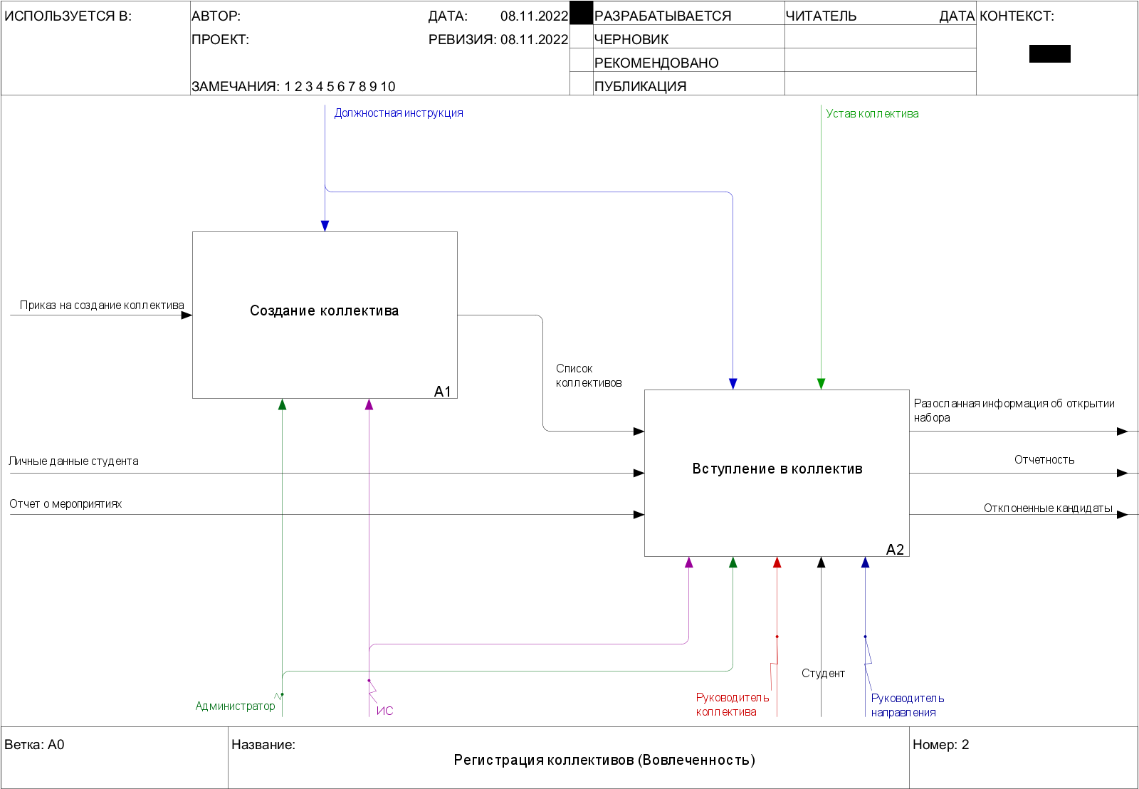

Рисунок 2 – Уровень А1-А2

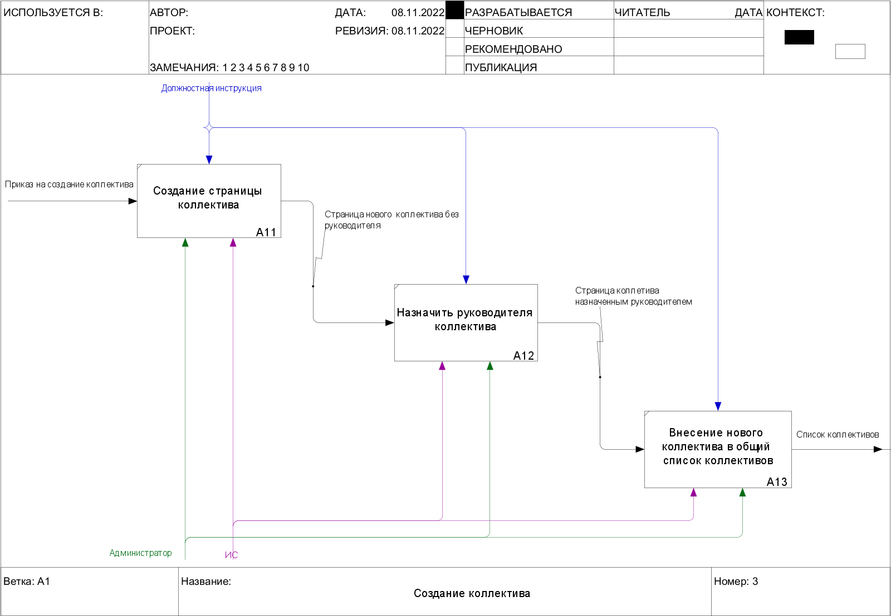

Рисунок 3 – Детализация А1: А1.1-А1.3

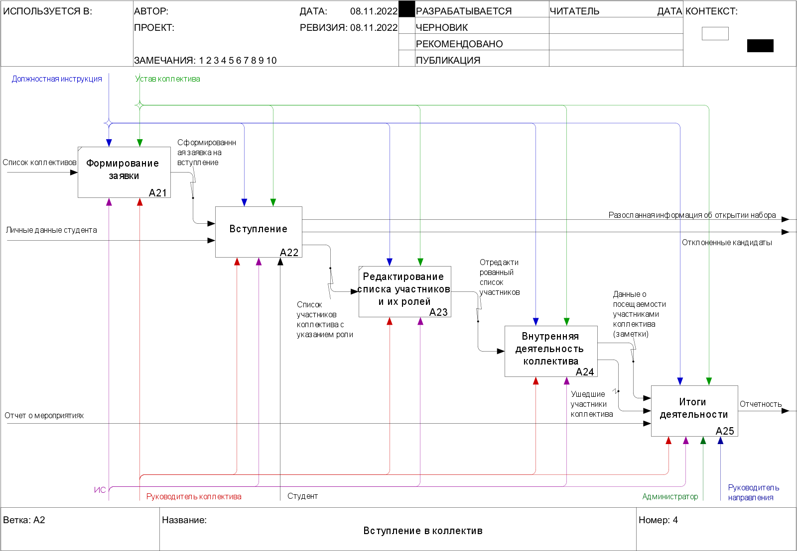

Рисунок 4 – Детализация А2: А2.1-А2.5

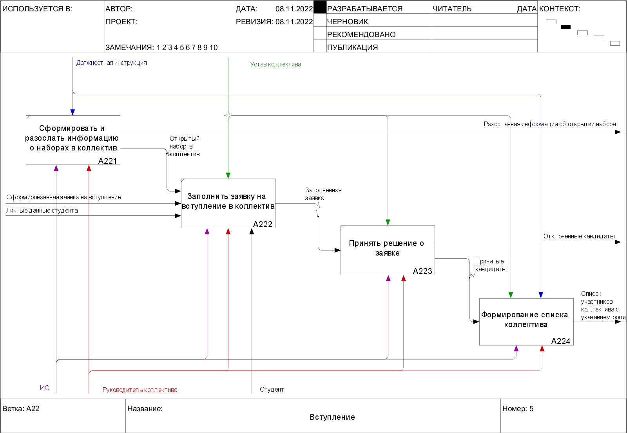

Рисунок 5 – Детализация А2.2: А2.2.1-А2.2.4

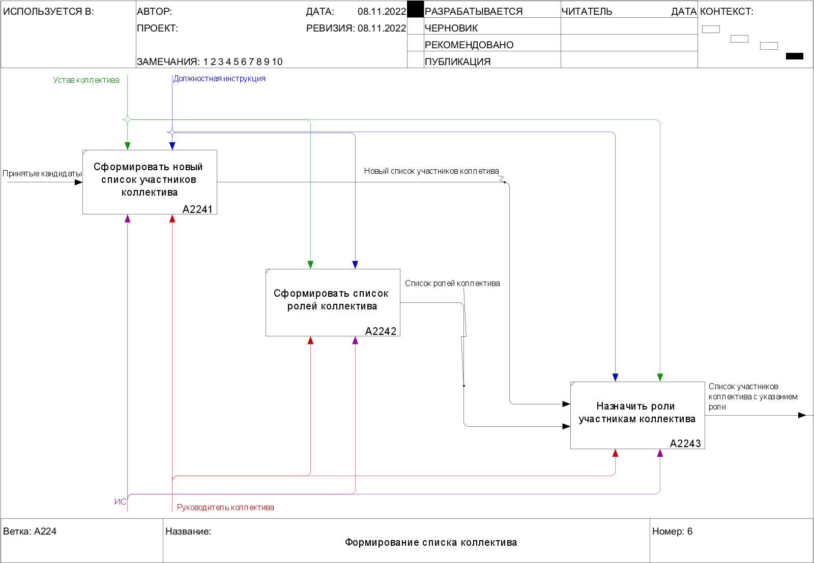

Рисунок 6 – Детализация А2.2.4: А2.2.4.1-А2.2.4.3

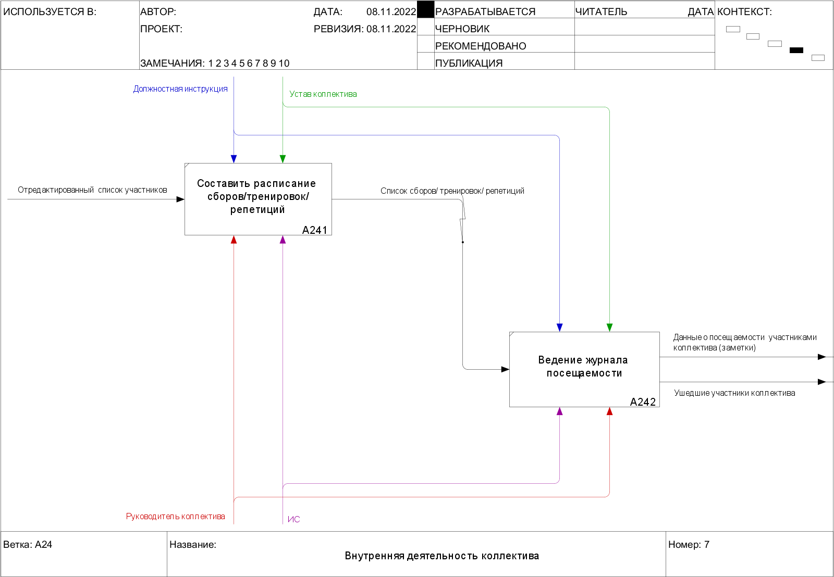

Рисунок 7 – Детализация А2.4: А2.4.1-А2.4.2

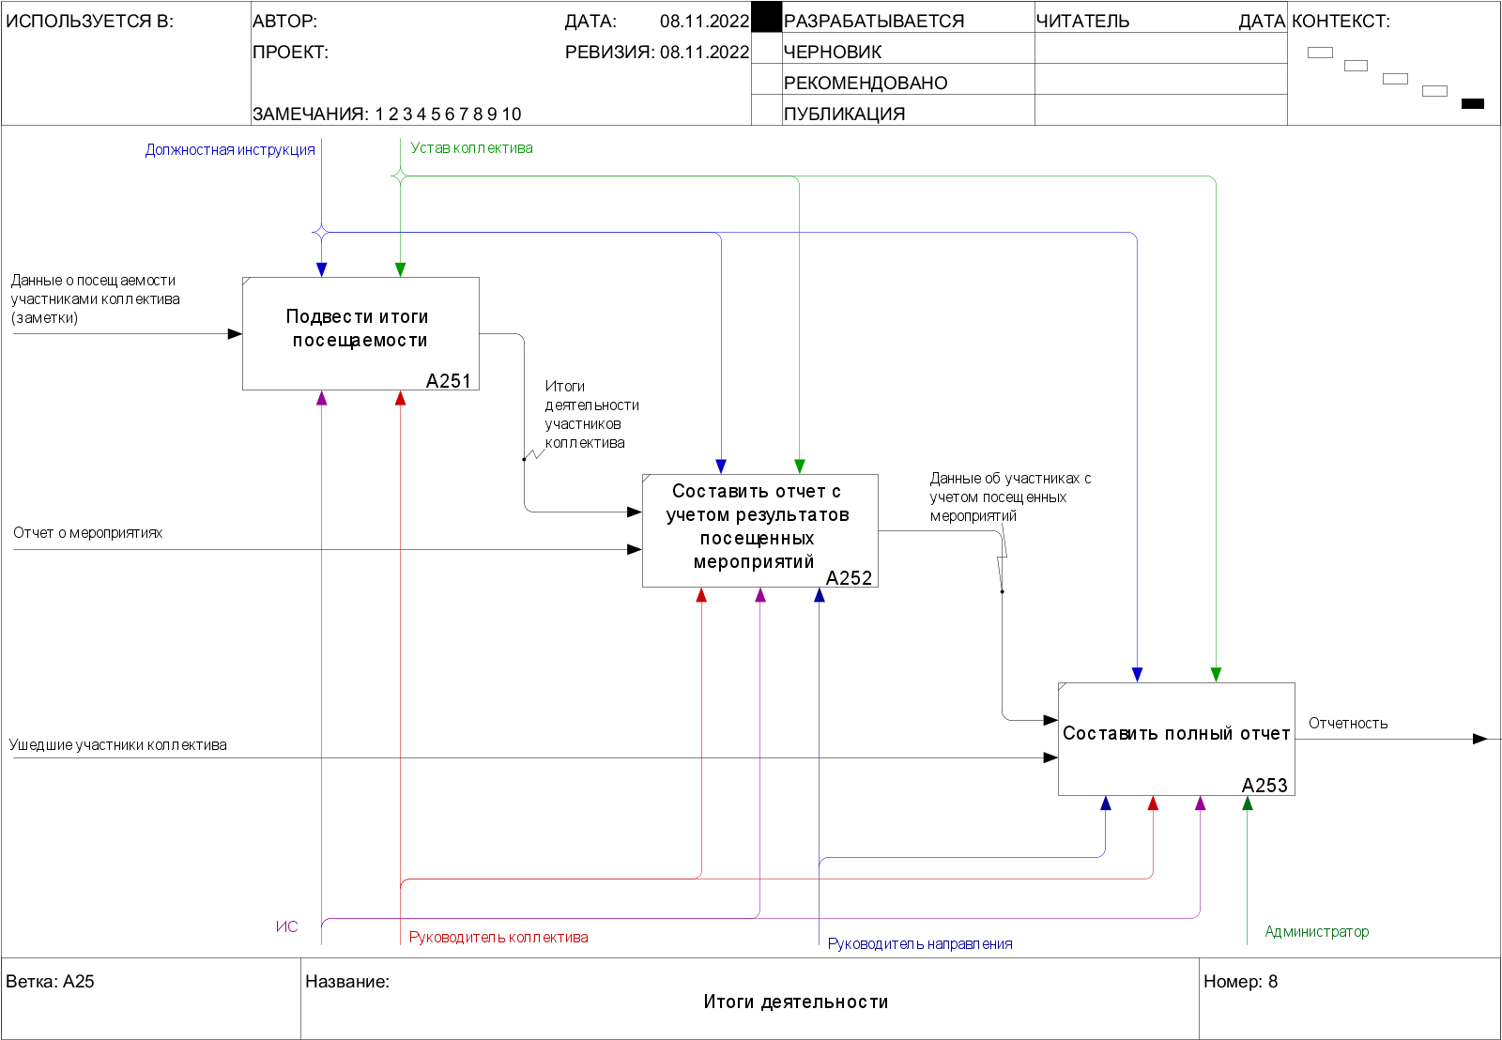

Рисунок 8 – Детализация А2.5: А2.5.1-А2.5.3

2 Регистрация на мероприятия

Мобильное приложение предусматривает два варианта использования (в зависимости от роли пользователя): вариант студента и вариант ответственного за организацию мероприятия.

Определение варианта использования приложения на основе авторизованного аккаунта через систему Кампуса.

2.1 Вариант ответственного за организацию мероприятия:

При авторизации через Кампус ИрНИТУ пользователю представлен набор мероприятий с изображением (опционально) и кратким описанием мероприятия. При выборе мероприятия открывается окно с полной информацией о мероприятии и кнопкой для начала регистрации на мероприятие. При нажатии на соответствующую кнопку пользователю будет предлагаться два варианта создания QR-кода на регистрацию: статический и динамический. При выборе статического варианта регистрации будет сгенерирован постоянный QR-код, при выборе динамического – периодически обновляемый QR-код. Статический вариант QR-кода предполагает возможность распространения посредством кнопки для сохранения / рассылки pdf файла с кодом и отдельной ссылкой на сайт с отображением. Динамический вариант подразумевает обновляемый QR-код (раз в n-минут код создается с новыми данными) и ссылкой на сайт с обновляемым изображением.

QR-код содержит в себе поля с названием мероприятия и id мероприятия

2.2 Вариант студента:

При авторизации через Кампус пользователю доступна возможность с помощью приложения отсканировать QR-код мероприятия. При сканировании кода в базу данных заносятся данные студента и данные мероприятия.

Дополнительно к мобильному приложению идет одностраничный сайт, на котором отображается название мероприятия и QR-код (в зависимости от типа кода изображение на сайте обновляется).